Ο Κόσμος του βυθού

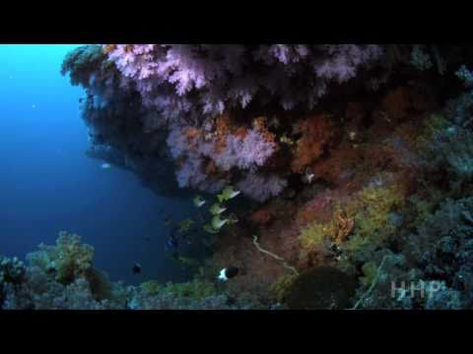

<https://www.youtube.com/watch?v=yME28OZYNJ4>

